09.07.2015
447

На основании статей 8, 42, 43, 45, 46, 56, 57 Градостроительного кодекса Российской Федерации, статей 11, 33 Правил землепользования и застройки города Перми, утвержденных решением Пермской городской Думы от 26 июня 2007 г. № 143, с учетом протокола публичных слушаний от 15 января 2015 г., заключения о результатах публичных слушаний от 30 января 2015 г. № 48

администрация города Перми ПОСТАНОВЛЯЕТ:
1. Утвердить прилагаемые:
1.1. проект планировки территории по ул.Сигаева, ул.Крайней в Мотовилихинском районе города Перми (далее – проект планировки территории);
1.2. проект межевания территории по ул.Сигаева, ул.Крайней
в Мотовилихинском районе города Перми (далее – проект межевания территории).
2. Департаменту градостроительства и архитектуры администрации города Перми обеспечить размещение настоящего постановления в информационной
системе обеспечения градостроительной деятельности города Перми.
3. Функциональным и территориальным органам, функциональным подразделениям администрации города Перми в своей деятельности руководствоваться утвержденным проектом планировки территории и проектом межевания территории.
4. Настоящее постановление вступает в силу с даты официального опубликования в печатном средстве массовой информации «Официальный бюллетень органов местного самоуправления муниципального образования город Пермь».
5. Управлению по общим вопросам администрации города Перми обеспечить опубликование постановления в печатном средстве массовой информации «Официальный бюллетень органов местного самоуправления муниципального образования город Пермь».
6. Информационно-аналитическому управлению администрации города Перми разместить (опубликовать) настоящее постановление на официальном
сайте муниципального образования город Пермь в информационно-телекоммуникационной сети Интернет.
7. Контроль за исполнением постановления возложить на заместителя главы администрации города Перми-начальника департамента градостроительства
и архитектуры администрации города Перми Ярославцева А.Г.

Глава администрации города Перми Д.И.Самойлов

УТВЕРЖДЕН
постановлением администрации
города Перми
от 09.07.2015 № 447

ПРОЕКТ ПЛАНИРОВКИ
территории по ул.Сигаева, ул.Крайней в Мотовилихинском районе
города Перми

Основная часть проекта планировки территории.
Положение о размещении объектов капитального строительства
федерального, регионального и местного значения, предусмотренных
проектом планировки

В соответствии со статьей 42 Градостроительного кодекса Российской Федерации подготовка проекта планировки территории по ул.Сигаева, ул.Крайней в Мотовилихинском районе города Перми осуществляется для выделения элементов планировочной структуры, установления параметров планируемого развития элементов планировочной структуры, зон планируемого размещения объектов федерального значения, объектов регионального значения, объектов местного значения.
В соответствии с Градостроительным кодексом Российской Федерации к объектам федерального значения относятся объекты капитального строительства, иные объекты, территории, которые необходимы для осуществления полномочий по вопросам, отнесенным к ведению Российской Федерации, органов государственной власти Российской Федерации Конституцией Российской Федерации, федеральными конституционными законами, федеральными законами, решениями Президента Российской Федерации, решениями Правительства Российской Федерации, и оказывают существенное влияние на социально-экономическое развитие Российской Федерации.
К объектам регионального значения относятся объекты капитального строительства, иные объекты, территории, которые необходимы для осуществления полномочий по вопросам, отнесенным к ведению субъекта Российской Федерации, органов государственной власти субъекта Российской Федерации Конституцией Российской Федерации, федеральными конституционными законами, федеральными законами, конституцией (уставом) субъекта Российской Федерации, законами субъекта Российской Федерации, решениями высшего исполнительного орган государственной власти субъекта Российской Федерации, и оказывают существенное влияние на социально-экономическое развитие субъекта Российской Федерации.
К объектам местного значения относятся объекты капитального строительства, иные объекты, территории, которые необходимы для осуществления органами местного самоуправления полномочий по вопросам местного значения и в пределах переданных государственных полномочий в соответствии с федеральными законами, законом субъекта Российской Федерации, уставами муниципальных образований и оказывают существенное влияние на социально-экономическое развитие муниципальных районов, поселений, городских округов.
На территории квартала, в отношении которого подготовлена документация по планировке территорий, отсутствуют объекты федерального и регионального значения.

Цели и задачи проекта планировки

Проект планировки подготовлен в целях выделения элементов планировочной структуры и определения местоположения границ земельных участков, определения границ озелененных и иных территорий общего пользования.

Основные технико-экономические показатели проекта планировки

№ | Наименование  показателей | Единицы  измерения | Позиции, подлежащие утверждению | Позиции,  не утверждаемые  в проекте
1 | Площадь квартала,  ограниченного ул.Омской, ул.Сигаева, ул.Крайней | кв.м | 9108,82 | -
Транспортная инфраструктура
4 | Профиль ул.Омской | м | 13,00 | -
5 | Профиль ул.Сигаева | м | 16,00 | -
6 | Профиль ул.Крайней | м | 13,00 | -

ЧЕРТЕЖ ПЛАНИРОВКИ ТЕРРИТОРИИ. ПЛАН КРАСНЫХ ЛИНИЙ
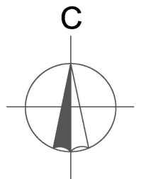
Условные обозначения
- границы проектируемой территории

- красные линии

- границы участков прошедших
государственный кадастровый учет
по результатам межевания

- границы участков прошедших
государственный кадастровый учет
декларативно

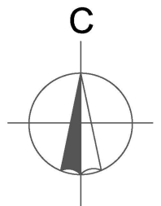
ЧЕРТЕЖ ПЛАНИРОВКИ ТЕРРИТОРИИ

Условные обозначения
- границы проектируемой территории
- квартальная улица обычной, стандартной связи
- линия движения автобусного транспорта с остановкой
- растительность
- красные линии
- зона доступности остановки общественного транспорта (для СТН-Д – 400 метров)

ЧЕРТЕЖ ПЛАНИРОВКИ ТЕРРИТОРИИ. ЭЛЕМЕНТЫ ПЛАНИРОВОЧНОЙ СТРУКТУРЫ

Условные обозначения
- красные линии

ЭЛЕМЕНТЫ ПЛАНИРОВОЧНОЙ СТРУКТУРЫ – ЗОНЫ ПЛАНИРУЕМОГО РАЗМЕЩЕНИЯ ОБЪЕКТОВ КАПИТАЛЬНОГО СТРОИТЕЛЬСТВА
- границы зон размещения объектов капитального строительства
- границы зон размещения линейных объектов (транспортной и инженерной инфраструктуры)
- границы зон размещения объектов благоустройства и озеленения

УТВЕРЖДЕН
постановлением администрации
города Перми
от 09.07.2015 № 447

ПРОЕКТ МЕЖЕВАНИЯ
территории по ул.Сигаева, ул.Крайней в Мотовилихинском районе
города Перми

Пояснительная записка

В отношении рассматриваемой территории подготовлен проект планировки, которым установлены красные линии.
Красные линии в соответствии с пунктом 11 статьи 1 Градостроительного кодекса Российской Федерации представляют обозначение существующих и планируемых территориальных границ двух категорий:
границ территорий общего пользования (площади, улицы, проезды, набережные, скверы, бульвары);
границ земельных участков, на которых расположены линейные объекты (линии электропередачи, линии связи (в том числе линейно-кабельные сооружения), трубопроводы, автомобильные дороги, железнодорожные линии и другие подобные сооружения).
На основе проекта планировки подготовлен проект межевания территории, целью которого является установление границ земельных участков, на которых расположены объекты капитального строительства, границ земельных участков, предназначенных для строительства и для размещения линейных объектов.
Местоположение земельных участков определено в соответствии с Земельным кодексом Российской Федерации с учетом красных линий, установленных проектом планировки, границ смежных земельных участков.
Границы земельных участков № 7, 11, 12, 13 оставлены без изменения.
Границы земельного участка № 14 сведены с проектируемыми красными линиями. Требуется уточнение при межевании.
Границы земельных участков № 1, 2, 3, 4, 6, 8, 9, 10, 25 образованы путем перераспределения земельных участков с кадастровыми номерами с учетом разработанных красных линий, границ смежных земельных участков, фактического использования. В отношении некоторых земельных участков требуется уточнение конфигурации и площади исходных земельных участков. Для вновь образованных земельных участков требуется постановка земельных участков на кадастровый учет по результатам межевания.
Границы земельных участков № 15, 16 сформированы за счет городских
земель под существующие объекты недвижимости с учетом красных линий и границ смежных земельных участков. Требуется постановка на кадастровый учет.
Границы земельных участков № 17, 18, 21, 22, 24 сформированы с целью проведения торгов (конкурсов, аукционов) за счет городских земель с учетом красных линий и границ смежных земельных участков для предоставления земельных участков для строительства в соответствии с видами разрешенного использования, установленными для зоны индивидуальной жилой застройки городского типа с предельной высотой разрешенного строительства и реконструкции объектов капитального строительства 10,5 м (Ж-4). Необходима постановка земельных участков на государственный кадастровый учет по результатам межевания.
Границы земельных участков № 5, 19, 20, 23 сформированы за счет городских земель под благоустройство территории и озеленение. Необходима постановка земельных участков на государственный кадастровый учет по результатам межевания.
Земельный участок с кадастровым номером 59:01:3911567:17, носящий временный характер, будет снят с государственного кадастрового учета по истечении двух лет с даты постановки на учет в случае отсутствия государственной регистрации права на данный земельный участок.

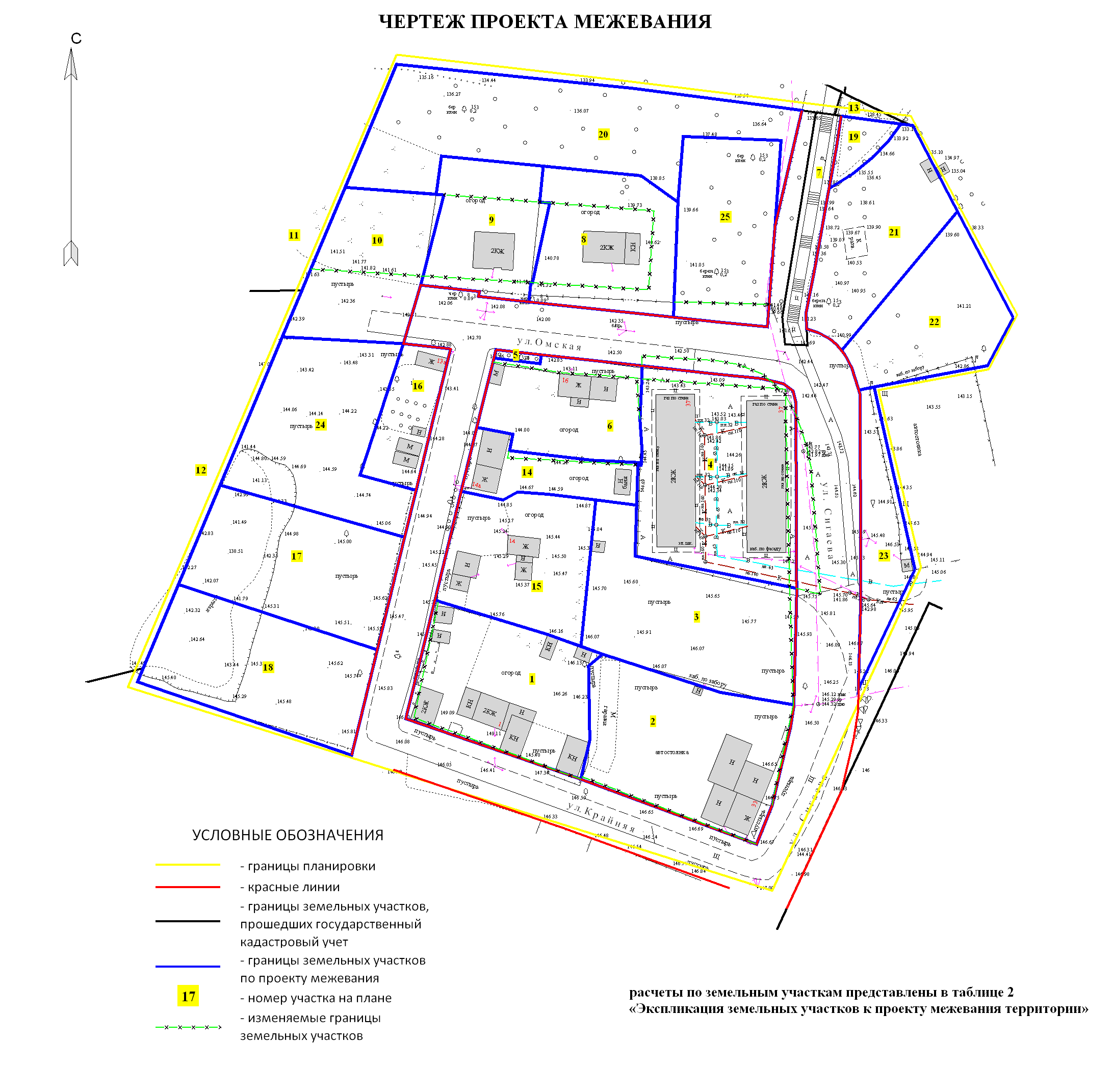
Экспликация формируемых земельных участков

Номер участка на чертеже | Адрес земельного участка  (местоположение участка) | Цель формирования земельного участка | Вид разрешенного использования | Площадь по проекту,  кв.м | Примечание

1 | 2 | 3 | 4 | 5 | 6
1 | г.Пермь, Мотовилихинский район,  ул.Крайняя,1 | отдельно стоящий односемейный дом (коттедж) с земельным участком (индивидуальный жилой дом) | отдельно стоящий односемейный дом (коттедж) с земельным участком (индивидуальный жилой дом) | 1375 | земельный участок образован путем перераспределения земельного участка  с кадастровым номером 59:01:3911567:2 и земель, находящихся в государственной  или муниципальной собственности
2 | г.Пермь, Мотовилихинский район,  ул.Сигаева,33 | отдельно стоящий односемейный дом (коттедж) с земельным участком (индивидуальный жилой дом) | отдельно стоящий односемейный дом (коттедж) с земельным участком (индивидуальный жилой дом) | 1624 | земельный участок образован путем перераспределения земельного участка  с кадастровым номером 59:01:3911567:5 и земель, находящихся в государственной  или муниципальной собственности
3 | г.Пермь, Мотовилихинский район,  южнее жилого дома по ул.Сигаева,37 | для увеличения ранее предоставленного под 1-этажный бревенчатый жилой дом земельного участка | отдельно стоящий односемейный дом (коттедж) с земельным участком (индивидуальный жилой дом) | 1611 | земельный участок образован путем перераспределения земельного участка  с кадастровым номером 59:01:3911567:16 и земель, находящихся в государственной  или муниципальной собственности
4 | г.Пермь, Мотовилихинский район,  ул.Сигаева,37 | блокированные односемейные жилые дома, в том числе с придомовыми участками, без придомовых участков | блокированные односемейные жилые дома, в том числе с придомовыми участками, без придомовых участков | 1934 | земельный участок образован путем перераспределения земельного участка  с кадастровым номером 59:01:3911567:8 и земель, находящихся в государственной  или муниципальной собственности
5 | г.Пермь, Мотовилихинский район | зеленые насаждения | зеленые насаждения | 25 | земельный участок образован из земель, находящихся в государственной  или муниципальной собственности
6 | г.Пермь, Мотовилихинский район,  ул.Омская,16 | отдельно стоящий односемейный дом (коттедж) с земельным участком (индивидуальный жилой дом) | отдельно стоящий односемейный дом (коттедж) с земельным участком (индивидуальный жилой дом) | 903 | земельный участок образован путем перераспределения земельного участка  с кадастровым номером 59:01:3911567:3 и земель, находящихся в государственной  или муниципальной собственности
8 | г.Пермь, Мотовилихинский район,  ул.Сигаева,39 | отдельно стоящий односемейный дом (коттедж) с земельным участком (индивидуальный жилой дом) | отдельно стоящий односемейный дом (коттедж) с земельным участком (индивидуальный жилой дом) | 1144 | земельный участок образован путем перераспределения земельного участка  с кадастровым номером 59:01:3911568:5 и земель, находящихся в государственной  или муниципальной собственности
9 | г.Пермь, Мотовилихинский район,  ул.Сигаева,39а | отдельно стоящий односемейный дом (коттедж) с земельным участком (индивидуальный жилой дом) | отдельно стоящий односемейный дом (коттедж) с земельным участком (индивидуальный жилой дом) | 883 | земельный участок образован путем перераспределения земельного участка  с кадастровым номером 59:01:3911568:6 и земель, находящихся в государственной  или муниципальной собственности
10 | г.Пермь, Мотовилихинский район,  ул.Сигаева,39б | отдельно стоящий односемейный дом (коттедж) с земельным участком (индивидуальный жилой дом) | отдельно стоящий односемейный дом (коттедж) с земельным участком  (индивидуальный жилой дом) | 1049 | земельный участок образован путем перераспределения земельного участка  с кадастровым номером 59:01:3911568:4 и земель, находящихся в государственной  или муниципальной собственности
15 | г.Пермь, Мотовилихинский район,  ул.Омская,14 | отдельно стоящий односемейный дом (коттедж) с земельным участком (индивидуальный жилой дом) | отдельно стоящий односемейный дом (коттедж) с земельным участком  (индивидуальный жилой дом) | 1144 | земельный участок образован из земель, находящихся в государственной  или муниципальной собственности
16 | г.Пермь, Мотовилихинский район,  ул.Омская,13а | отдельно стоящий односемейный дом (коттедж) с земельным участком (индивидуальный жилой дом) | отдельно стоящий односемейный дом (коттедж) с земельным участком (индивидуальный жилой дом) | 463 | земельный участок образован из земель, находящихся в государственной  или муниципальной собственности
17 | г.Пермь, Мотовилихинский район | формирование земельного участка с целью проведения торгов (конкурсов, аукционов) для строительства в соответствии с видами разрешенного использования, установленными для зоны индивидуальной жилой застройки городского типа с предельной высотой разрешенного строительства и реконструкции объектов капитального строительства 10,5 м (Ж-4) | отдельно стоящий односемейный дом (коттедж) с земельным участком (индивидуальный жилой дом) | 1392 | земельный участок образован из земель, находящихся в государственной  или муниципальной собственности
18 | г.Пермь, Мотовилихинский район | формирование земельного участка с целью проведения торгов (конкурсов, аукционов) для строительства в соответствии с видами разрешенного использования, установленными для зоны индивидуальной жилой застройки городского типа с предельной высотой разрешенного строительства и реконструкции объектов капитального строительства 10,5 м (Ж-4) | отдельно стоящий односемейный дом (коттедж) с земельным участком (индивидуальный жилой дом) | 1445 | земельный участок образован из земель, находящихся в государственной  или муниципальной собственности
19 | г.Пермь, Мотовилихинский район | зеленые насаждения | зеленые насаждения | 161 | земельный участок образован из земель, находящихся в государственной  или муниципальной собственности
20 | г.Пермь, Мотовилихинский район | зеленые насаждения | зеленые насаждения | 2170 | земельный участок образован из земель, находящихся в государственной  или муниципальной собственности
21 | г.Пермь, Мотовилихинский район | формирование земельного участка с целью проведения торгов (конкурсов, аукционов) для строительства в соответствии с видами разрешенного использования, установленными для зоны индивидуальной жилой застройки городского типа с предельной высотой разрешенного строительства и реконструкции объектов капитального строительства 10,5 м (Ж-4) | отдельно стоящий односемейный дом (коттедж) с земельным участком (индивидуальный жилой дом) | 1128 | земельный участок образован из земель, находящихся в государственной  или муниципальной собственности
22 | г.Пермь, Мотовилихинский район | формирование земельного участка с целью проведения торгов (конкурсов, аукционов) для строительства в соответствии с видами разрешенного использования, установленными для зоны индивидуальной жилой застройки городского типа с предельной высотой разрешенного строительства и реконструкции объектов капитального строительства 10,5 м (Ж-4) | отдельно стоящий односемейный дом (коттедж) с земельным участком (индивидуальный жилой дом) | 1020 | земельный участок образован из земель, находящихся в государственной или муниципальной собственности
23 | г.Пермь, Мотовилихинский район | зеленые насаждения | зеленые насаждения | 585 | земельный участок образован из земель, находящихся в государственной или муниципальной собственности
24 | г.Пермь, Мотовилихинский район | формирование земельного участка с целью проведения торгов (конкурсов, аукционов) для строительства в соответствии с видами разрешенного использования, установленными для зоны индивидуальной жилой застройки городского типа с предельной высотой разрешенного строительства и реконструкции объектов капитального строительства 10,5 м (Ж-4) | отдельно стоящий односемейный дом (коттедж) с земельным участком (индивидуальный жилой дом) | 1500 | земельный участок образован из земель, находящихся в государственной  или муниципальной собственности
25 | г.Пермь, Мотовилихинский район,  ул.Сигаева (севернее дома № 37 по ул.Сигаева) | зеленые насаждения | зеленые насаждения | 1111 | земельный участок образован путем перераспределения земельного участка  с кадастровым номером 59:01:3911568:11  и земель, находящихся в государственной  или муниципальной собственности

Экспликация земельных участков к проекту межевания территории

Номер участка на чертеже | Кадастровый номер  земельного участка | Адрес земельного участка  (местоположение участка) | Землепользователь | Вид права  на земельный участок | Вид разрешенного использования | Площадь по документам, кв.м | Площадь по плану отвода, кв.м | Примечание
1 | 2 | 3 | 4 | 5 | 6 | 7 | 8 | 9
7 | 59:01:0000000:44790  (граница участка многоконтурная. Количество контуров – 2, соответствует результатам  межевания) | Пермский край,  г.Пермь, Мотовилихинский район, от остановки «Промкомбинат» до микрорайона Вышка-2 | муниципальное образование город Пермь;  муниципальное казенное учреждение «Пермблагоустройство» | собственность;  постоянное  (бессрочное) пользование | для строительства лестничного перехода | 3725 + / - 19 | 3725 | границы земельного участка оставлены без изменения
11,  12,  13 | 59:01:0000000:302  (граница участка многоконтурная. Количество контуров – 8, соответствует результатам  межевания) | Пермский край,  г.Пермь, Мотовилихинский район, ул.Соликамская | - | - | под городской парк | 67560 + /  - 116 | 67560 | границы земельного участка оставлены без изменения
14 | 59:01:3911567:6  (требует уточнения  при межевании) | Пермский край,  г.Пермь, Мотовилихинский район, ул.Омская,14а | Лавринович Лариса  Владимировна | собственность | под строительство индивидуального жилого дома | 488,00 | 492 | границы земельного участка сведены с красными линиями

